班级动态(11.26)
一、晨间来园基本情况
1.来园人数： 应到24人，实到18人.近期是传染病高发季节，小朋友尽量少去人多的地方，早晨来园可以给幼儿戴上口罩，防止雾霾引起幼儿的咳嗽。
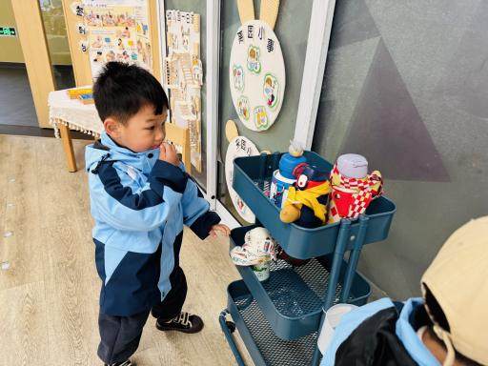 | 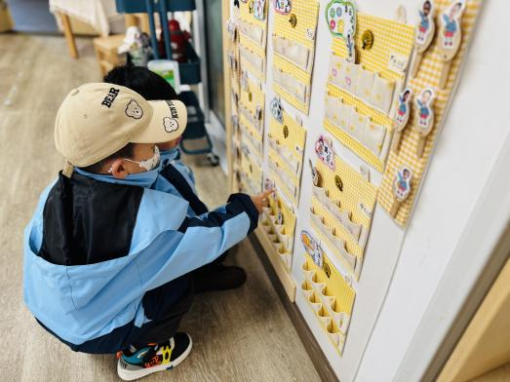 | 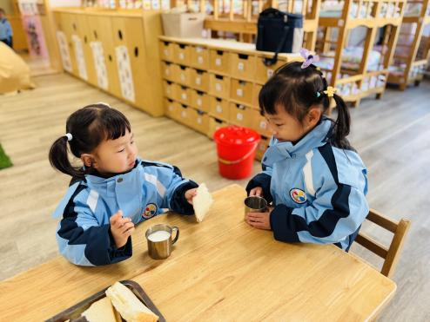
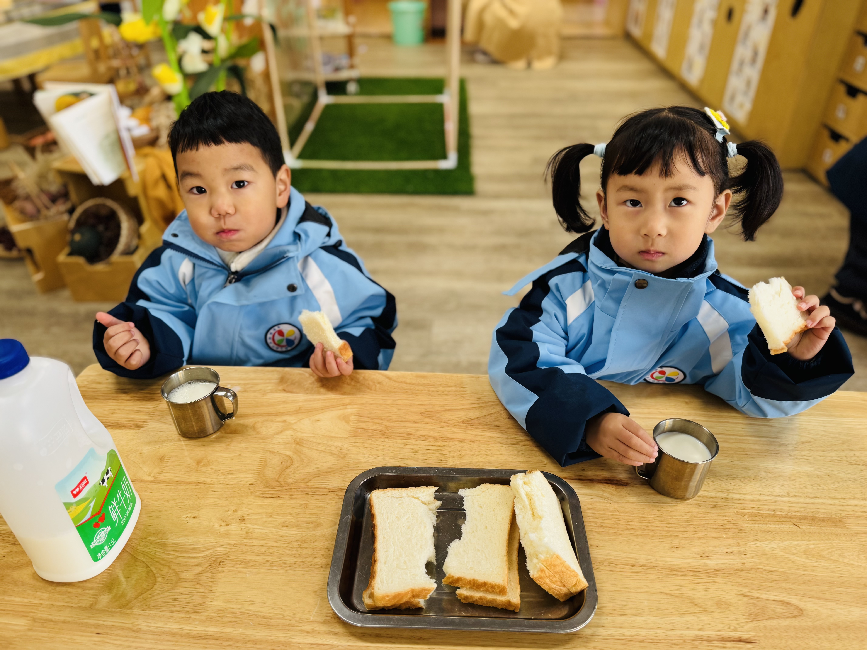 | 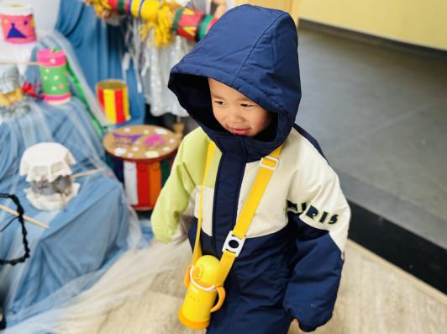 | 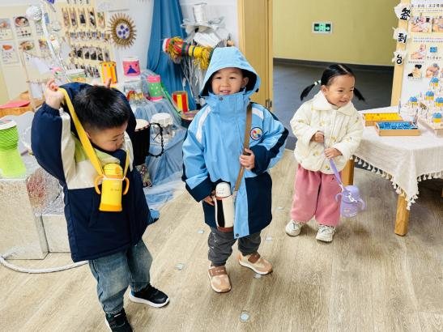
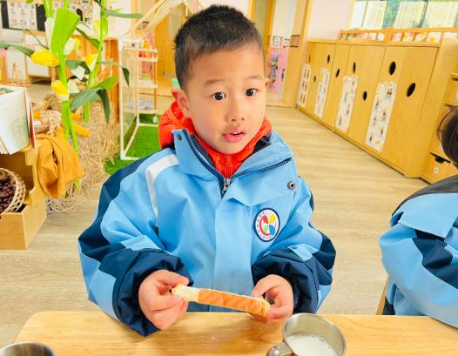 | 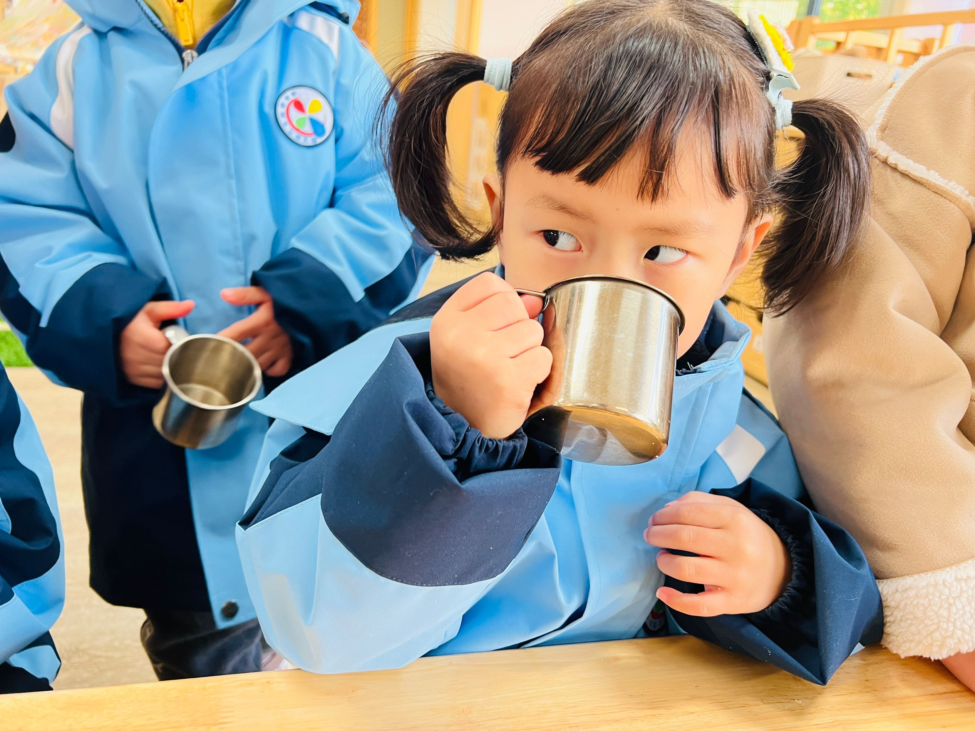 | 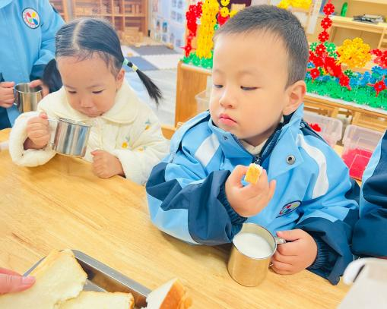
今天来园后能与老师主动打招呼绕水杯并自主计划区域游戏的幼儿有：贾昕语、李子恒、陶清昀、万瑾妍、万礼瑄、王沅莘、肖怡萱、徐苜、杨雨泽、叶宛芮、赵弘阳、朱星亿、万信阳、胡馨艺、胡默、高菁忆、白艺博、蒋奕宸
能够做完两件事并记得及时签到的幼儿有：李子恒、陶清昀、万瑾妍、万礼瑄、肖怡萱、徐苜、杨雨泽、叶宛芮、赵弘阳、朱星亿、万信阳、胡馨艺、胡默、高菁忆、白艺博
- 区域游戏
邱语涵 | 请假 | 贾昕语 | 自然角 | 邵成言 | 请假 | 肖怡萱 | 乐高区
白艺博 | 娃娃家 | 蒋奕宸 | 乐高区 | 陶清昀 | 娃娃家 | 徐苜 | 地面建构
高菁忆 | 美工区 | 李宇阳 | 请假 | 万瑾妍 | 益智区 | 杨雨泽 | 图书区
高苡恬 | 请假 | 李子恒 | 益智区 | 万礼瑄 | 娃娃家 | 叶宛芮 | 桌面建构
胡默 | 娃娃家 | 钱嘉苗 | 请假 | 万信阳 | 益智区 | 赵弘阳 | 自然角—地面建构
胡馨艺 | 娃娃家 | 钱莱 | 请假 | 王沅莘 | 娃娃家 | 朱星亿 | 美工区
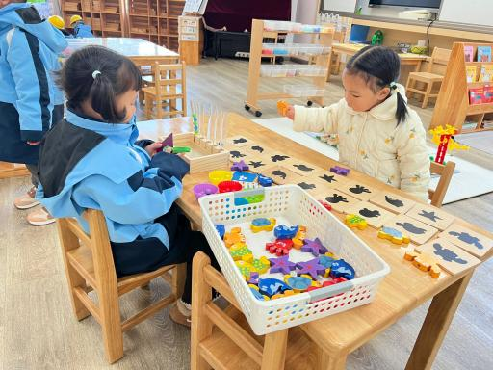 | 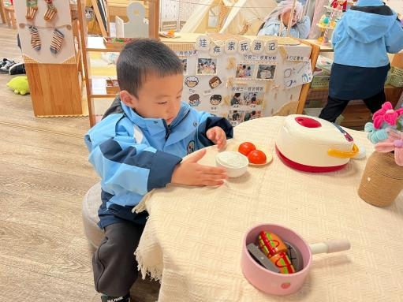 | 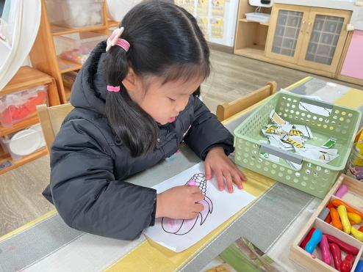
灿灿正在玩给动物找影子的游戏，通过观察动物的轮廓特征找到相对应的动物。  团团玩的是益智区的彩色珠珠游戏，团团能够认识不同颜色，并进行分类。 | 今天博博扮演的是娃娃家的小客人，大力和瑄瑄正在热情的招待，他  们拿出洗好的水果。  （教师关注&引导：不同的厨具应该摆放的位置） | 念念在美工区用蜡笔对玉米进行涂色，边涂边说：“我最喜欢粉色。”  （虽然和实物在颜色上有差异，但小朋友能够拥有自己的想象力也值得肯定）
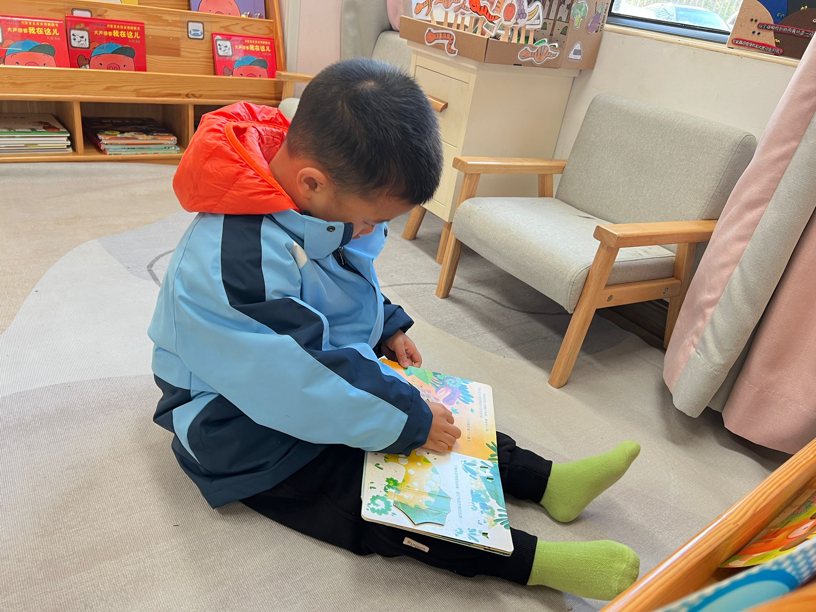 | 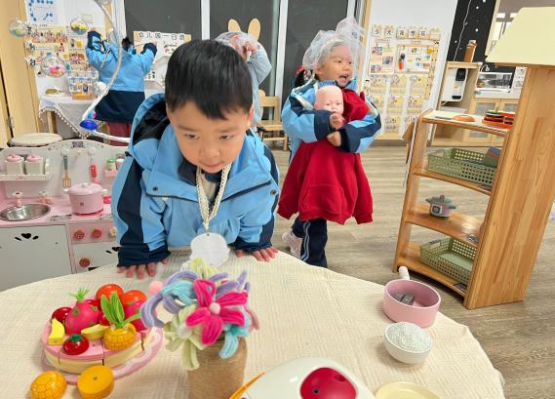 | 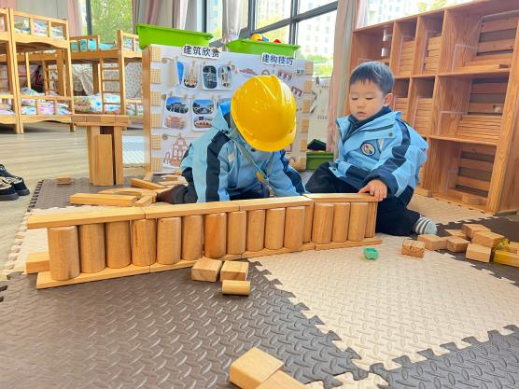
汤圆在图书区看了一本翻翻书《动物园里有什么》，能够进行有序翻看，很专注哦。 | 今天王沅莘在娃娃家扮演了爸爸，给自己的宝贝过生日，还能够在蛋糕上摆上许多水果招待小客人。 | 赵弘阳、徐苜小朋友在建构区利用单元积木搭建一条有高墙的小路、小路周围有房子。  期间搭建作品有打他现象，小朋友能够主动进行整理再搭建，有良好的游戏品质。
今天我们继续观察了娃娃家的游戏情况，小朋友对角色意识有清晰的认知，知道不同的角色做不同的事，有的负责烧饭、有的负责给宝宝梳头、讲故事、玩耍，有的负责整理。同时我们还发现了小朋友对食物的搭配还是会随意搭配，在分享交流时小朋友也提出彩色糖果是整理起来最费时的玩具，因此我们一起想办法，决定吃多少拿多少。明天将继续观察娃娃家幼儿与材料的互动情况及整理情况。邱语涵、万瑾妍、胡馨艺、邵成言、万信阳小朋友能过开火车说清楚自己在什么区玩的什么游戏。肖怡萱、万礼瑄、陶清昀、叶宛芮、李子恒小朋友能够开动小脑筋一起想办法。

- 户外活动
对于小班幼儿来说，户外混龄活动是一个充满新奇和乐趣的环境。他们能够和不同年龄的小朋友一起玩耍，这种新鲜的社交场景会让他们感到兴奋和快乐。例如，在户外的集体游戏中，小班幼儿看到大班哥哥姐姐充满活力的样子，会被他们的情绪所感染，产生积极向上的情绪。
与不同年龄的孩子互动可以为小班幼儿提供更多的情感支持。当他们在活动中遇到困难或者感到害怕时，大班的哥哥姐姐可以给予安慰和鼓励。比如在攀爬小山坡时，小班幼儿可能会因为害怕而不敢前进，大班幼儿可以握住他们的手，说 “别怕，我会保护你”，这样的安慰能让小班幼儿感受到温暖和安全感。
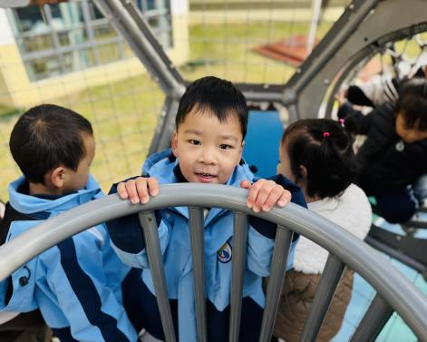 | 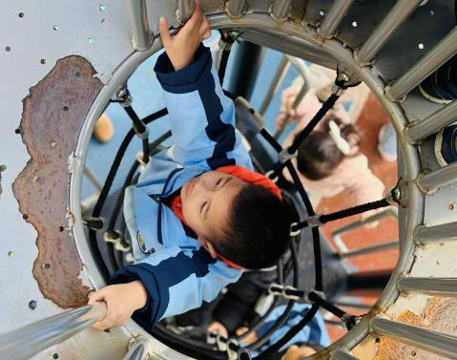 | 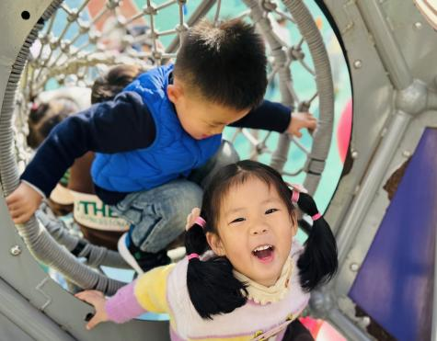
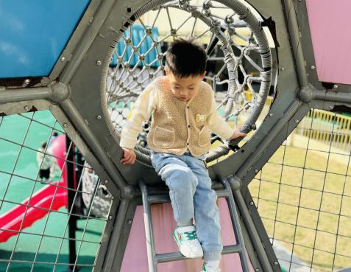 | 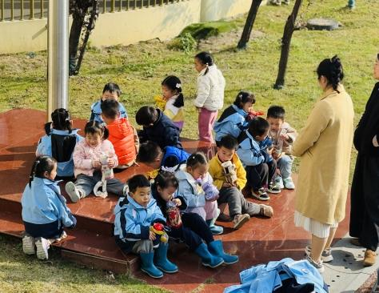 | 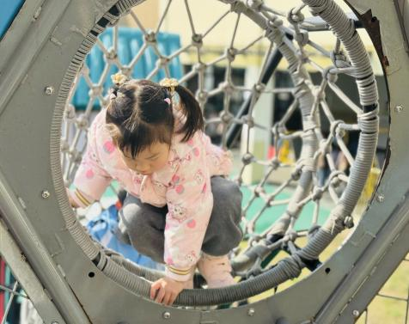

四、音乐活动《王老先生有块地》
小班幼儿正处于音乐感知和表现能力发展的关键期，他们对音乐活动充满好奇和兴趣。喜欢去学唱各种有旋律、有节奏的歌曲，但是对于节奏感不是很强，歌曲内容较长的歌曲他们还不能够很好的进行模仿。《王老先生有块地》这首歌曲旋律轻快、歌词内容富有童趣，非常适合小班的幼儿。通过这首歌曲的学习，不仅可以培养他们的音乐感知能力，还能让他们在音乐中感受到快乐和成功。
活动中能准确地把握歌曲的节奏和旋律，并能边唱边进行表演的幼儿有：贾昕语、李子恒、陶清昀、万瑾妍、万礼瑄、徐苜、杨雨泽、叶宛芮、赵弘阳、朱星亿、万信阳、胡馨艺
活动中能感受歌曲的欢快的旋律和愉悦的情绪的幼儿有：贾昕语、李子恒、陶清昀、万瑾妍、万礼瑄、王沅莘、肖怡萱、徐苜、杨雨泽、叶宛芮、赵弘阳、朱星亿、万信阳、胡馨艺、胡默、高菁忆、白艺博、蒋奕宸
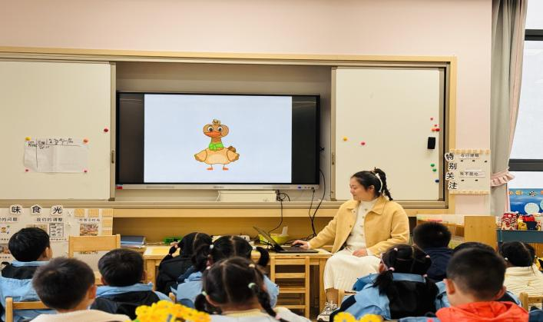 | 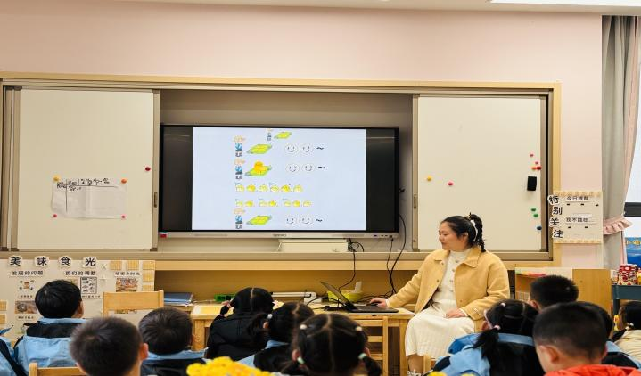
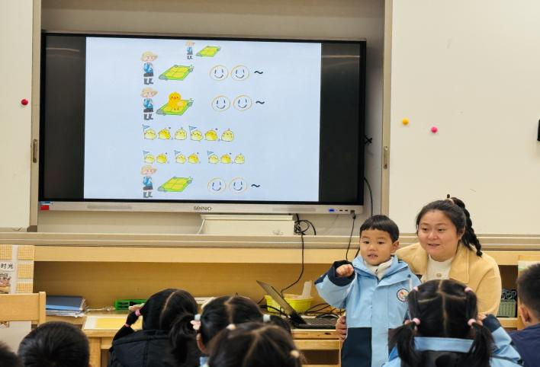 | 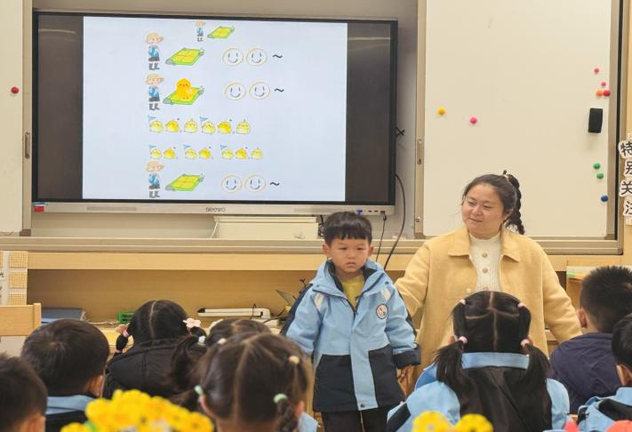

五、今日小插曲《鹦鹉后续》
今天我们还跟幼儿一起分享交流了如何保护好鹦鹉，孩子们十分热衷这个话题。主要分为两点进行讨论：鹦鹉笼的设置和位置的选择两个方面。
大力说：带把小锁过来，把鸟笼锁起来；桃桃小朋友说用绳子把鸟笼口的位置拿毛线或者扭扭棒绕起来；瑄瑄说：“可以把鹦鹉带到教室里；胡馨艺小朋友说既要锁好又要把鹦鹉放到教室里安全的位置......
❤️ 除了保护小鹦鹉，孩子们还对于如何照顾鹦鹉展开了讨论：
桃桃、瑄瑄、汤圆等小朋友说：可以带玩具给鹦鹉玩；潇潇说可以带个拨浪鼓给鹦鹉听音乐；有些小朋友说可以带点好吃的给鹦鹉；有些小朋友说一只小鹦鹉太孤单了，可以再带只鹦鹉给它作伴...... 孩子们对于这只鹦鹉越来越富有爱心和同情心。
当孩子们看到鹦鹉子需要他们的保护时，他们会主动去关心鹦鹉子的需求并想各种办法来帮助我们的小鹦鹉，这种情感体验有助于孩子们在未来更加懂得关爱他人、尊重生命，形成善良、友好的品格。
（请大家协助幼儿积极帮助他们准备相应的材料哦）
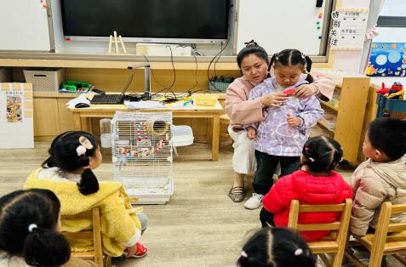 | 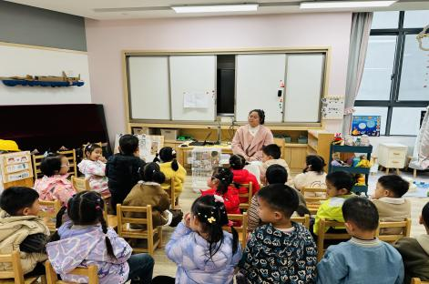 | 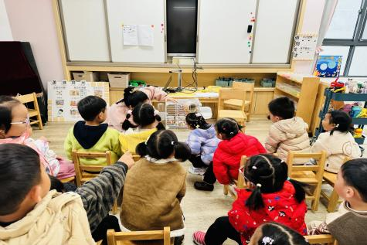
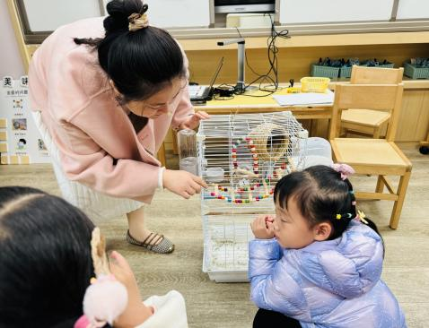 | 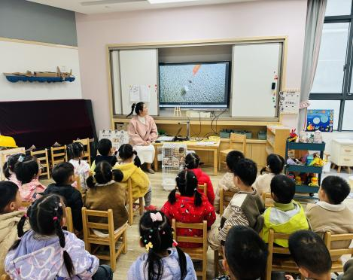 | 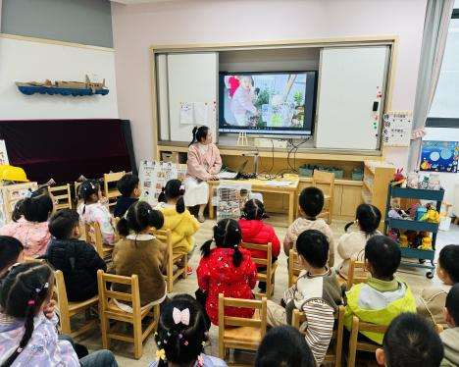

六、美味午餐
今天的午餐是藜麦饭、板栗鲍鱼焖鸡翅、蒜香南瓜、毛白菜蘑菇菜。在吃饭前我们通过讲述食物的营养价值激起幼儿吃饭的欲望。
在老师引导下能全部吃完的幼儿有：邱语涵、贾昕语、李宇阳、李子恒（倒了一点菜）、陶清昀、万瑾妍、万礼瑄、王沅莘、肖怡萱、徐苜、杨雨泽、叶宛芮、赵弘阳、朱星亿、白艺博、万信阳、邵成言、胡馨艺、胡默
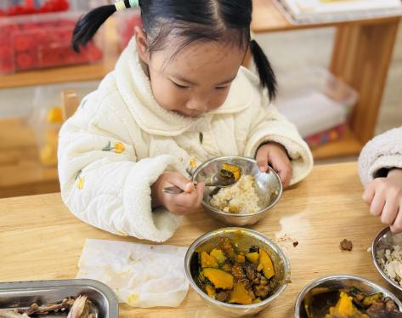 | 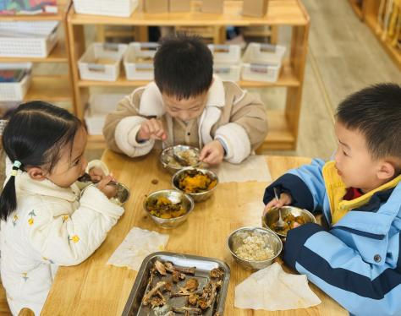 | 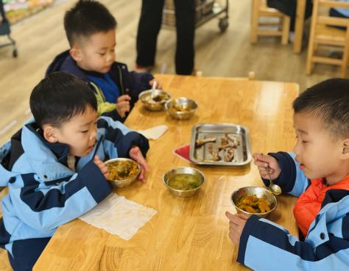
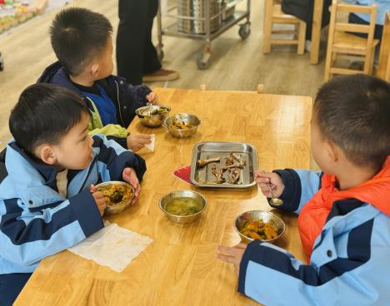 | 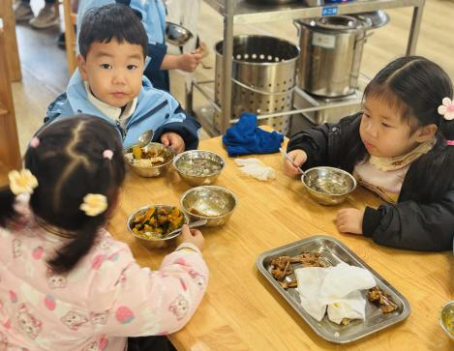 | 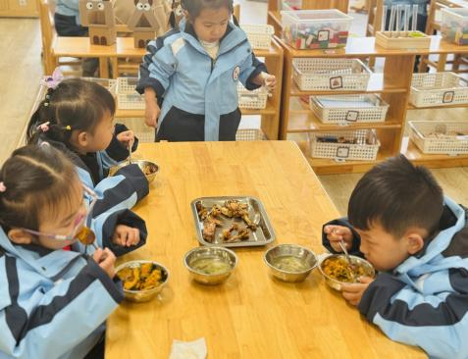

七、午睡
能够自主做好睡前几件事并且能够睡着的幼儿为：邱语涵、贾昕语、李宇阳、李子恒、陶清昀、万瑾妍、万礼瑄、王沅莘、肖怡萱、徐苜、杨雨泽、叶宛芮、赵弘阳、朱星亿、白艺博、万信阳、邵成言、胡馨艺、胡默、高菁忆（中途哭闹惊醒）

温馨提醒：
作息调整：本周起我们作息调整成冬令作息，具体情况如下：
自主入园  区域游戏  自主早点 | 8:10——9:25
户外活动 | 9:25——10:25
集体活动  餐前游戏 | 10:25——10:50
午餐、散步、  午睡、生活活动 | 10:50——14:20
游戏活动  离园活动 | 14:20——15:30

